浙江省2001年10月高等教育自学考试
结构力学(一)试题
课程代码：02393
一、填空题(每空2分，共24分)
1.结构的计算简图应能反映实际结构的主要受力和变形性能，又能使______。
2.三个刚片用三个铰两两相连，且______，构成内部不变且无多余约束的体系。
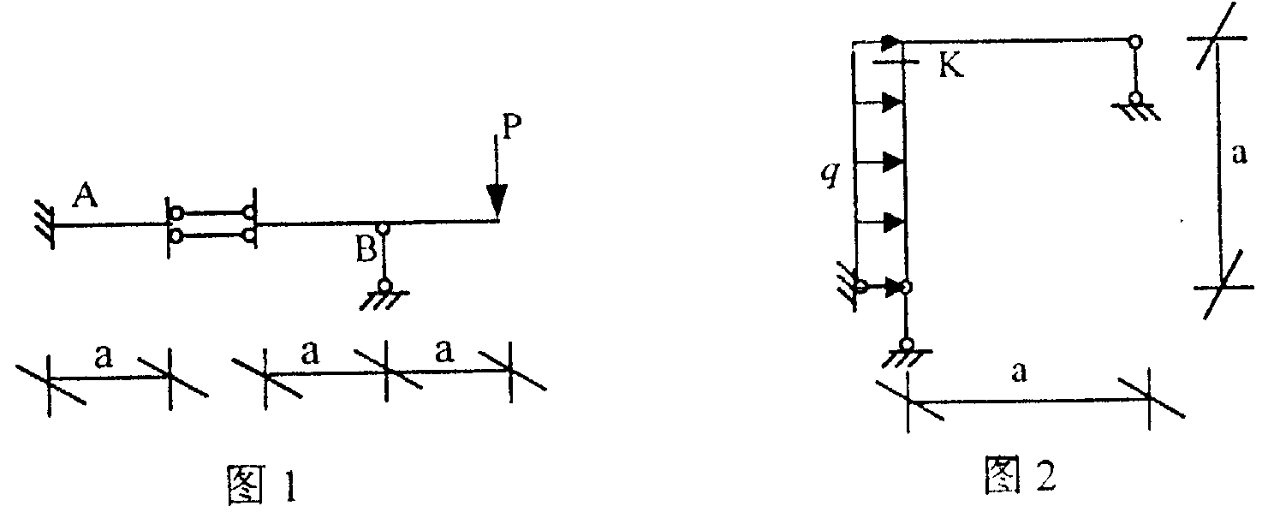
3.图1所示梁中反力R_{B}=______,反力矩M_{A}=______。
4.图2所示刚架K截面上的M_{K}=______,Q_{K}=______。(M以内侧受拉为正)
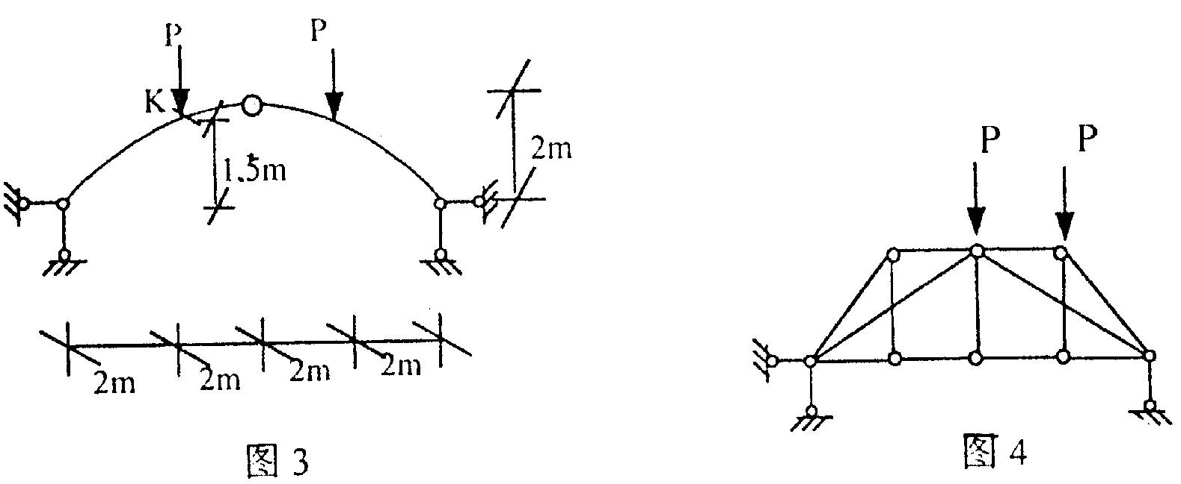
5.图3所示三铰拱的水平反力H=______，截面K的弯矩M_{K}=______。(M以内侧受拉为正)
6.图4所示桁架的零杆数目为______。
7.结构位移计算除了验算结构的刚度外，还为______做准备。
8.图5(a)所示结构的超静定次数为______，请将其基本体系绘在图(b)上。
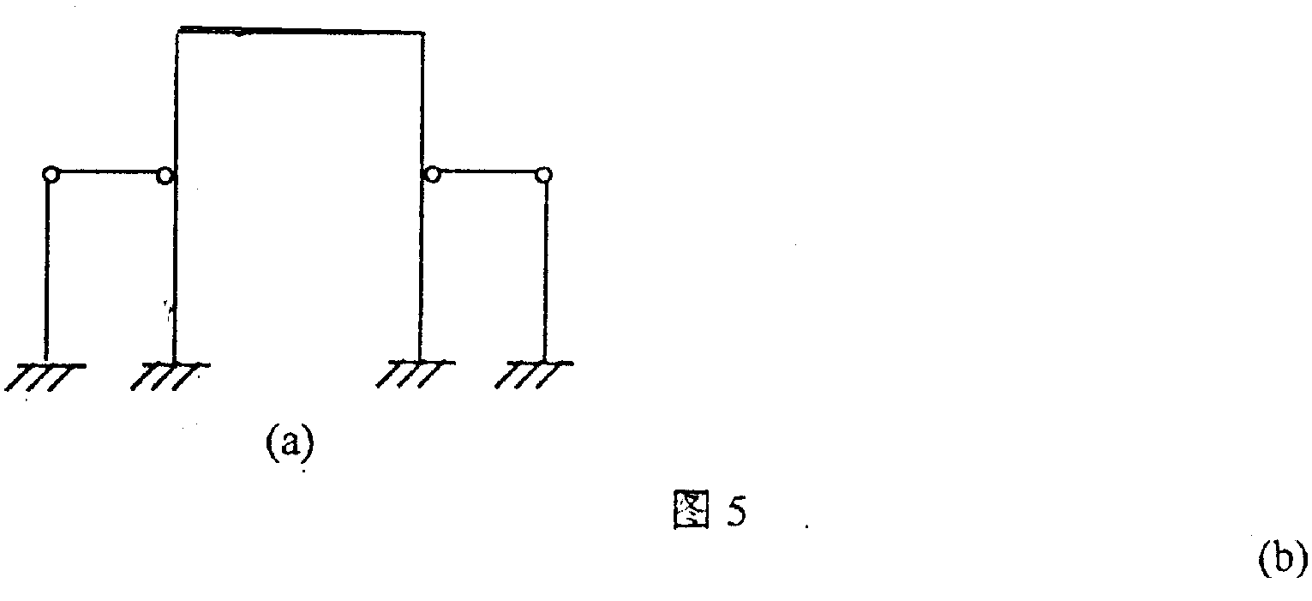
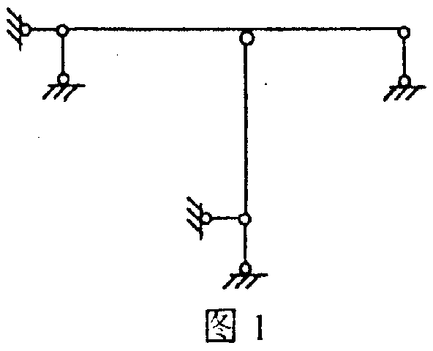
二、单项选择题(在每小题的四个备选答案中，选出一个正确答案，并将正确答案的序号填在题干的括号内。每小题2分，共14分)
1.图1所示体系的几何组成为( )
A.几何不变，无多余约束体系
B.几何不变，有多余约束体系
C.瞬变体系
D.几何可变体系
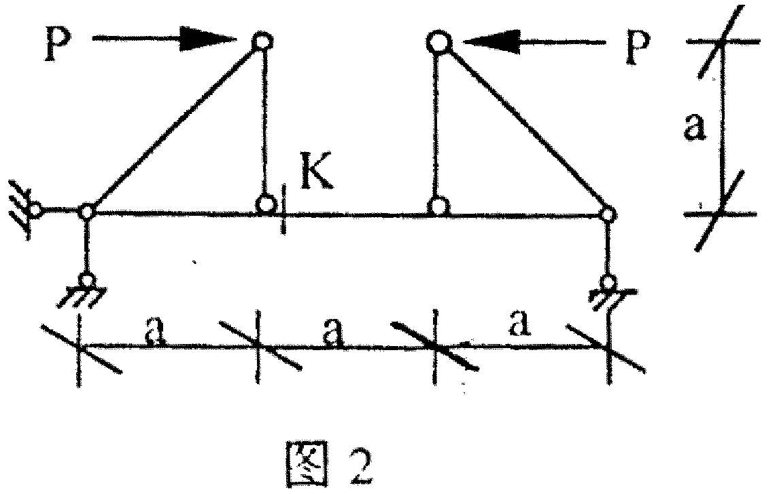
2.图2所示组合结构中截面K的弯矩M_{K}为( )(下侧受拉为正)
A. －Pa
B. Pa
C. －2Pa
D. 2Pa

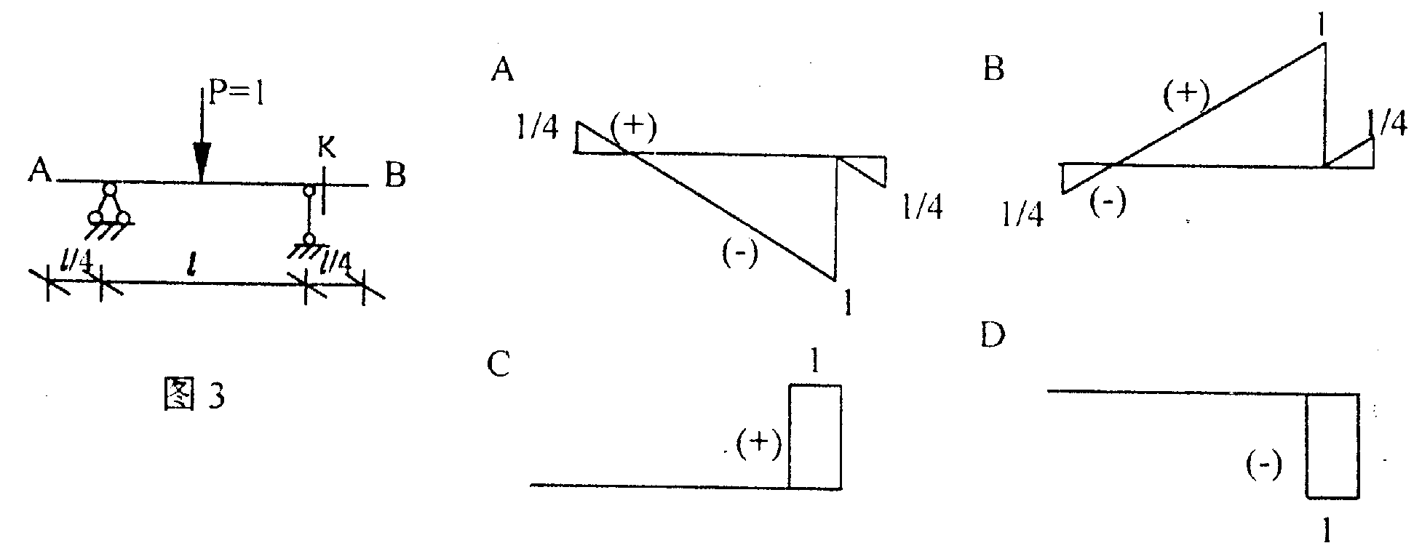
3.图3所示单跨梁，P=1在AB段上移动，截面K的Q_{K}影响线为( )
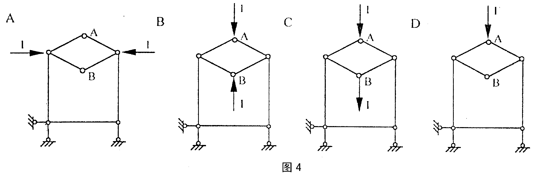
4.用单位荷载法求图4所示组合结构A，B两结点相对竖向位移时，其虚设单位荷载应取( )
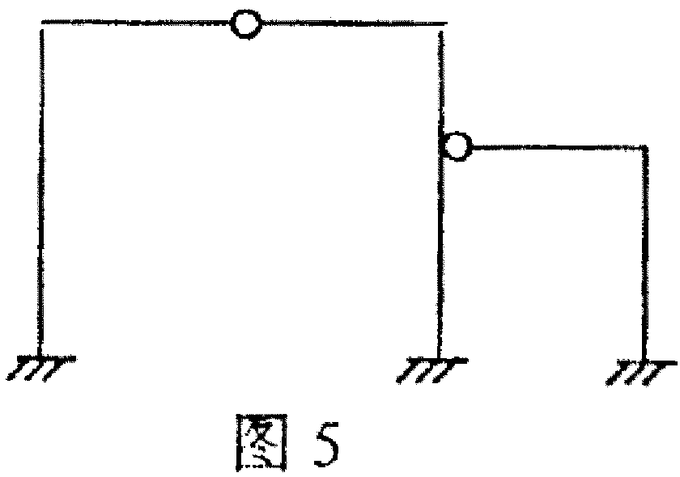
5.图5所示结构用位移法计算时，其基本未知量数目为( )
A.角位移=3；线位移=3
B.角位移=3；线位移=4
C.角位移=4；线位移=3
D.角位移=4；线位移=4
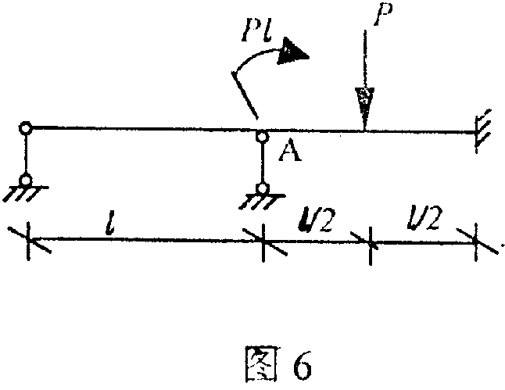

6.图6所示结构用力矩分配法计算时，结点A的约束力矩为( )(以顺时针转为正)
A. Pl
B. Pl/8
C. -Pl
D. -9Pl/8
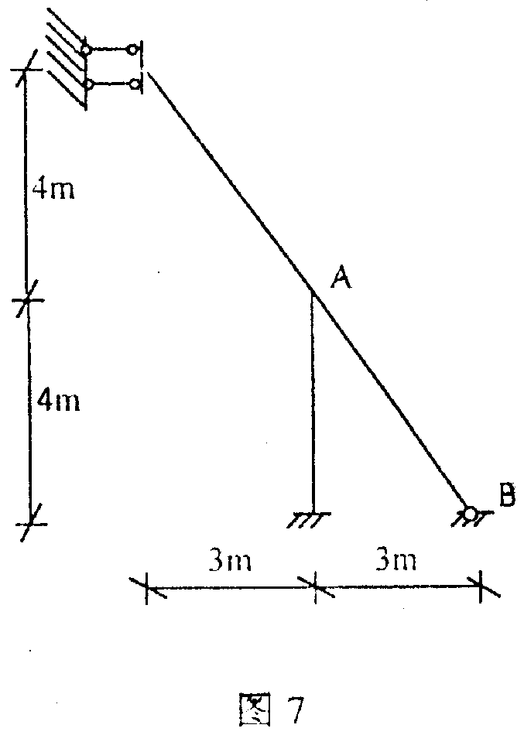
7.图7所示结构用力矩分配法计算时，结点A上杆AB的分配系数μ_{AB}为( )(各杆EI=常数)

A. 3/7
B. 3/8
C. 1/3
D. 1/4

三、计算分析(共62分)
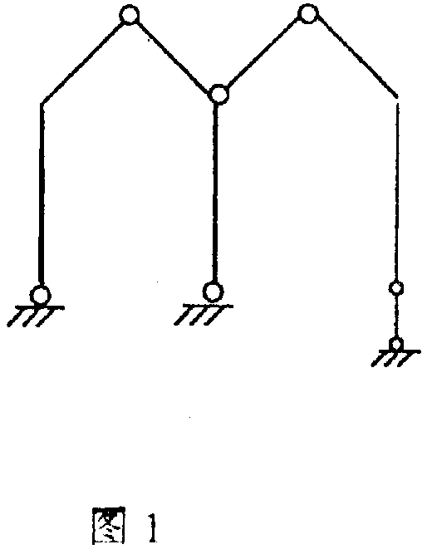
1.分析图1所示体系的几何组成，作出结论。(6分)
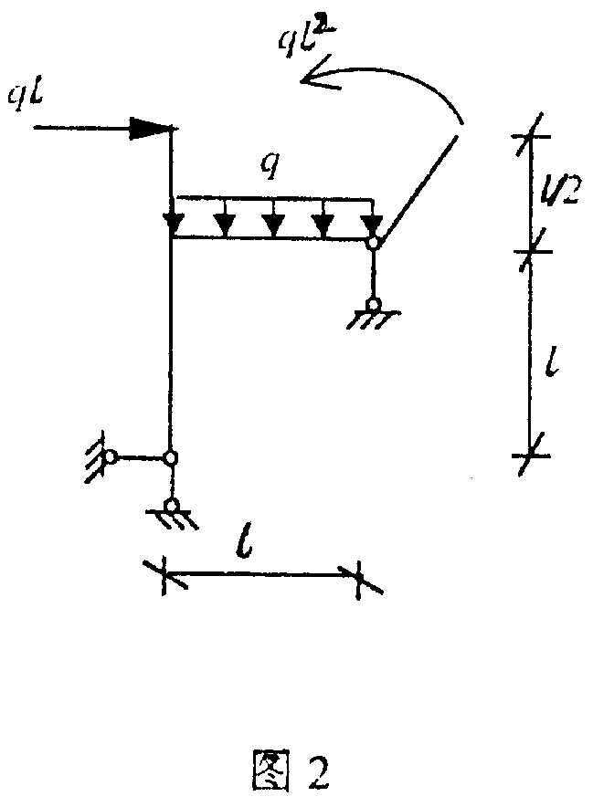
2.作图2所示刚架的弯矩，剪力图。(8分)
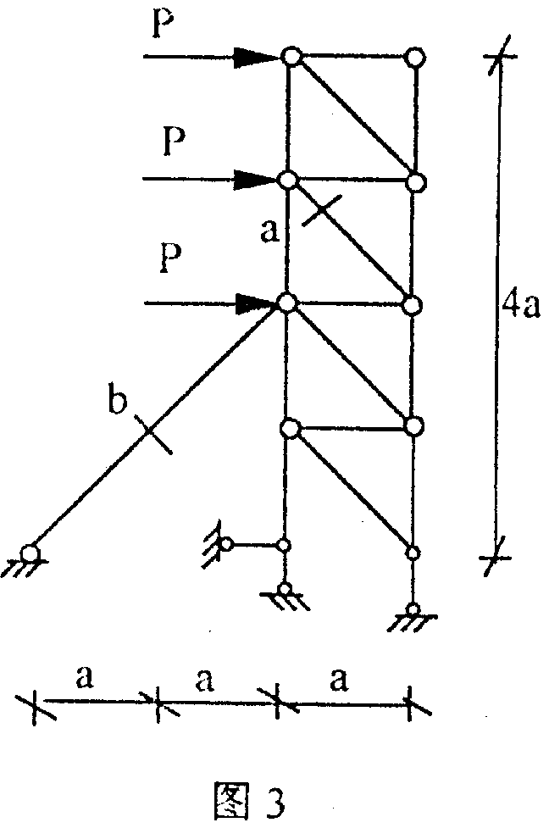
3.求图3所示桁架指定杆a,b的轴力。(6分)
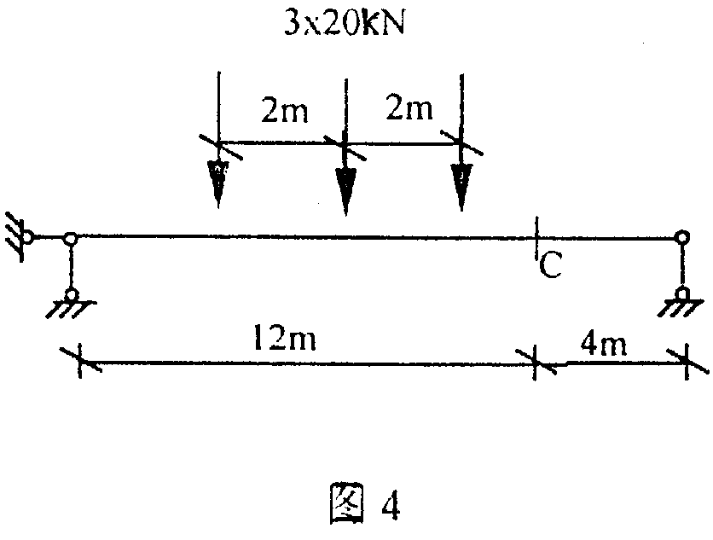
4.利用影响线，求图4所示梁在移动荷载作用下截面C的弯矩最大值。(6分)
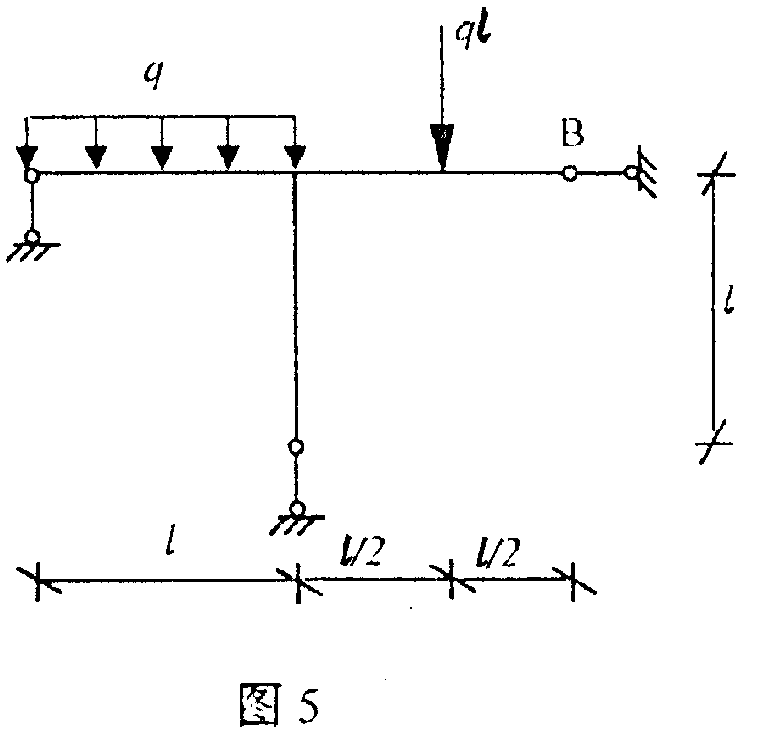
5.求图5所示刚架结点B的竖向位移，各杆EI=常数。(8分)
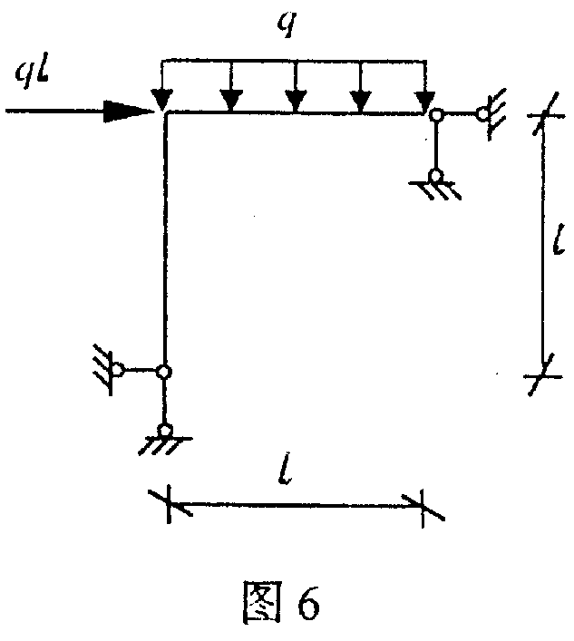
6.用力法计算图6所示结构，并作M图。各杆EI=常数。(12分)
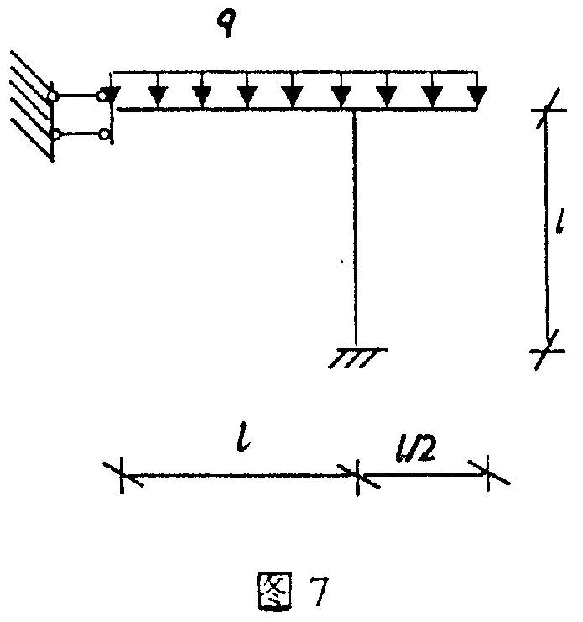
7.用位移法计算图7所示结构，并作M图。各杆EI=常数。(10分)
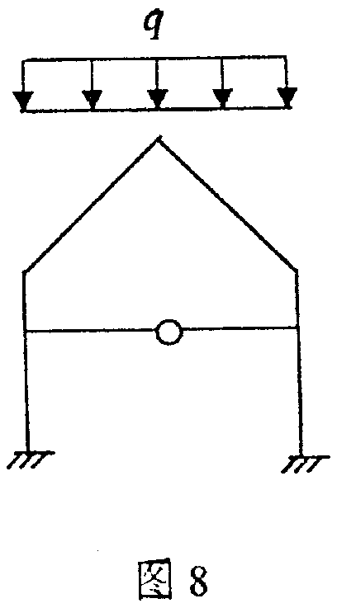
8.利用对称性对图8所示对称结构作出简化的半结构计算简图，并确定最合适的计算方法(不作计算)。(6分)

浙江省2001年10月高等教育自学考试
结构力学(一)试题参考答案
课程代码：02393
一、填空题(每空2分，共24分)
1. 计算简便
2. 三铰不在一直线上
3. P Pa
4. qa²/2 0
5. P P/2
6. 5
7. 超静定结构受力分析
8. 5次； (b)由考生作图，图略
二、单项选择题(每小题2分，共14分)
1.B 2.B 3.C 4.B 5.C 6.D 7.D
三、计算分析(共62分)
1.理由； 结论 几何可变
2.支座反力； M图； Q图
3.N_{a}=－$2\sqrt{2}P$； N_{b}=$3\sqrt{2}P$
4.M_{C}影响线 M_{Cmax}=140kNm
5.M_{p}图 $\overline{M}$图 Δ_{BV}=$\frac{\text{11}{\text{ql}}^{2}}{\text{48}\text{EI}}$ (↓)
6.δ₁₁x₁+Δ_{1p}=0； δ₁₁=2l³/3EI；
Δ_{1P}=－17ql⁴/24EI； x₁=17ql/16;M图
7.k₁₁Δ₁+F_{1p}=0；
Δ₁=－ql²/24; M_{p}图； $\overline{M}$图； M图
8.；
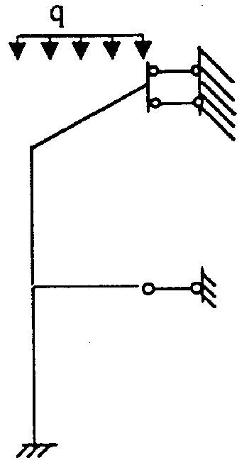

位移法(二未知量)

